
Creëren hologram in Fectar
Stap 1 (iPad/telefoon)
-Maak een filmpje van jezelf met je iPad (maximaal 30 seconden). Probeer niet te veel achtergrondkleuren te gebruiken. Een witte achtergrond is ideaal.
-Ga naar de app CapCut en kies voor ‘New project’.
-Voeg je filmpje toe en snijd het filmpje eventueel bij.
-Kies onderin voor ‘Edit’, dan voor ‘Cutout’ en kies dan voor ‘Remove background. Dit duurt een paar seconden.
-Ga terug en kies voor ‘Canvas’ en vervolgens voor ‘color’. Kies een groene achtergrondkleur.
-Sla je filmpje op in CapCut en op je iPad.

Stap 2 (Laptop)
-Ga naar de site ‘studio.fectar.com’ en maak een gratis account aan. Onthoud je inloggegevens.
-Klik links op ‘File Manager’.
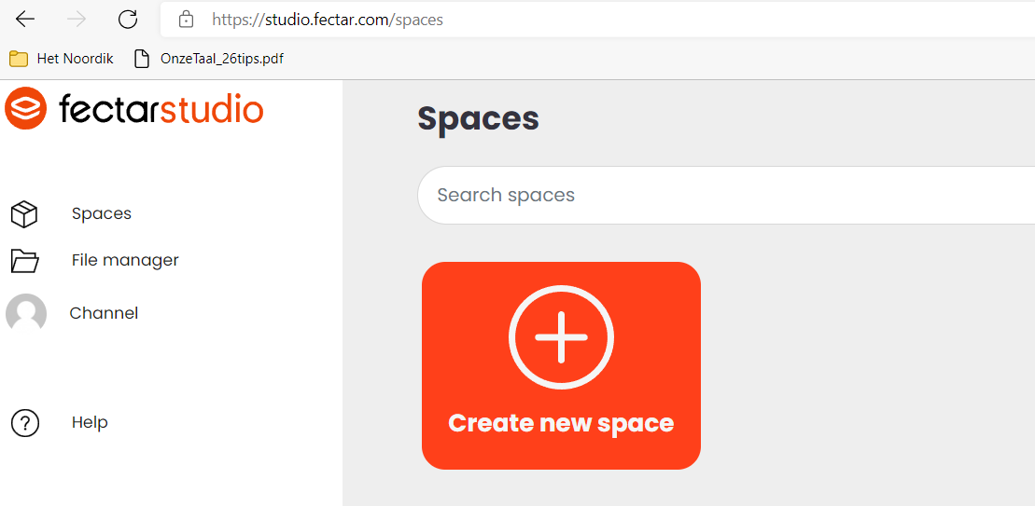
-Klik bovenin op ‘Drop files here, or click to select files to start uploading’. 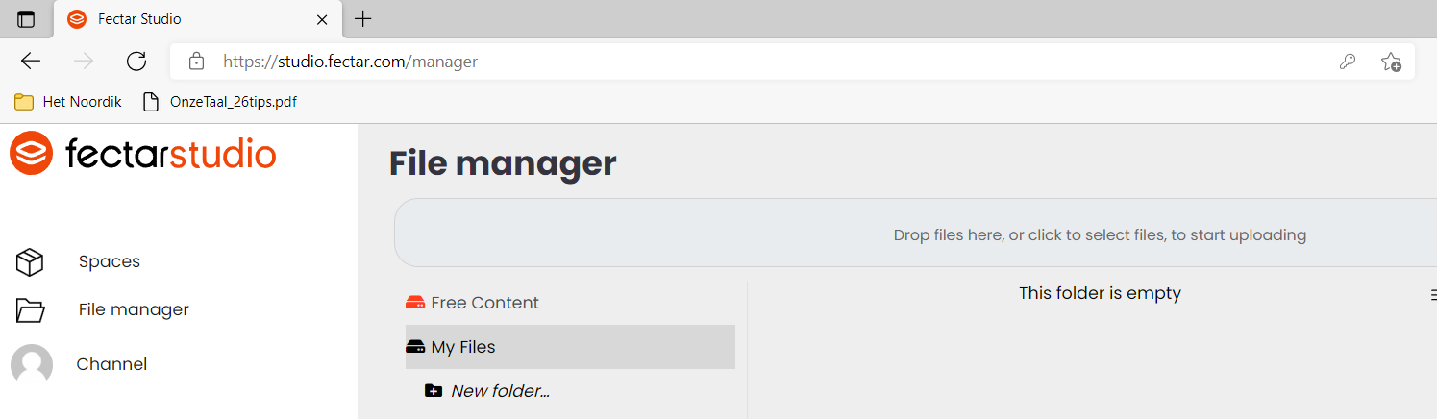
-Zoek het juiste filmpje en voeg dit toe. Uploaden duurt wel even….. Je kunt eventueel nog meer filmpjes uploaden.
-Klik vervolgens links op ‘Spaces’.
-Maak een nieuwe ‘ Empty Space’ aan of kies één van de podia waarbij een hologram gebruikt wordt. Noem deze bijvoorbeeld ‘Hologram 1’.
-Maak een nieuwe spot aan door te kiezen voor ‘Add Content’ en dan ‘New Spot. Kies vervolgens voor ‘Advanced Image & Video’ en tot slot voor ‘Holopresenter’.
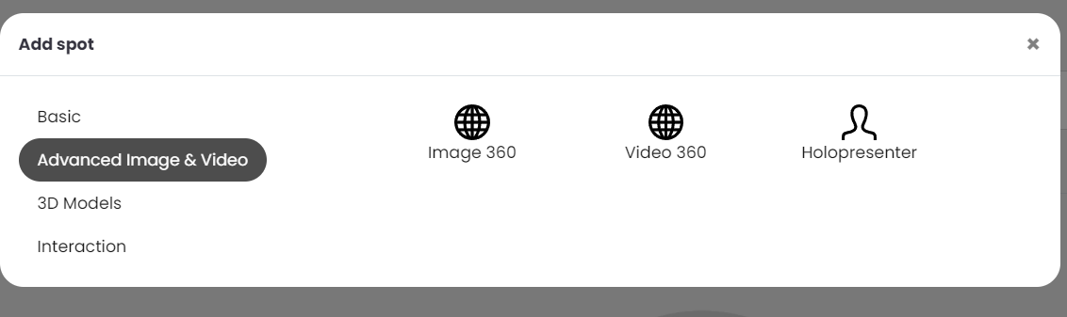
-Klik deze spot aan kies rechts voor ‘choose your Holopresenter’. Kies het juiste filmpje en druk op ‘select’.
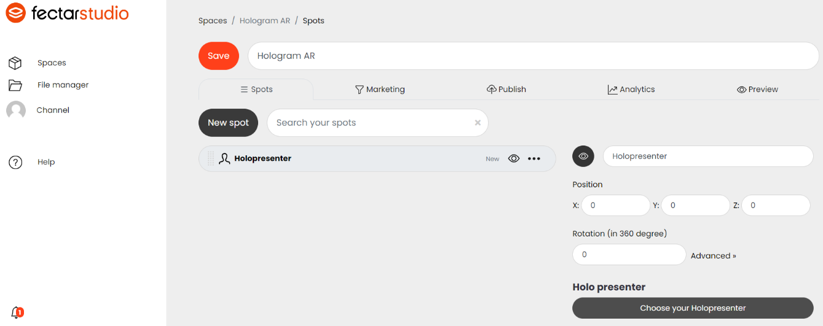

-Bij ‘position’ en ‘rotation’ hoef je niets in te vullen.
-Bij het filmpje moet je het beeld zo scherp mogelijk afsnijden, dus zo dicht mogelijk bij het hoofd en bij de voeten. Dit doe je door te slepen met de pijltjes.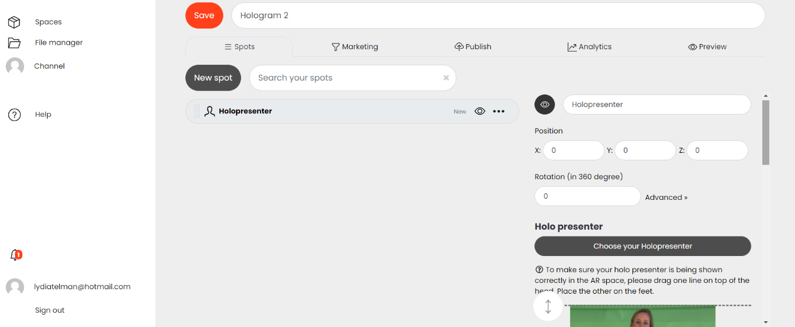
-Vervolgens moet je de achtergrondkleur zo goed mogelijk afgestemd worden op het groene vierkantje. Dit doe je door op het filmpje op de groene kleur van het green screen te klikken. Kies de gemiddelde kleur. Je kunt dit later ook nog aanpassen.
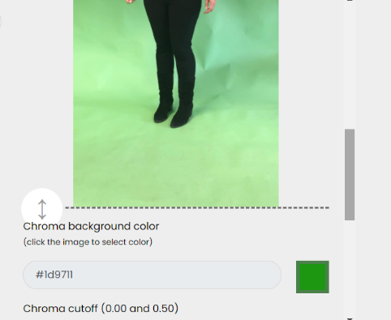
Dit vakje neemt dezelfde kleur aan. Je hoeft hier verder niet op te klikken.
Hier klikken op de kleur.

-Nu moet je de groene achtergrond gaan verwijderen. Dit doe je door bij ‘chroma cutoff’ het rondje naar links of naar rechts te verslepen. Op het goede moment is de groene kleur weg én is je volledige lichaam nog aanwezig. Als je te ver naar rechts sleept, verdwijn je namelijk zelf ook. Rond de 0,9 zal het waarschijnlijk goed zijn. Je kunt dit later ook aanpassen.
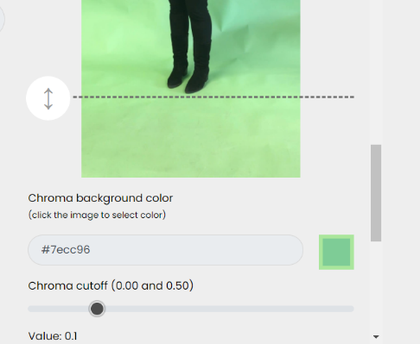
-Kies nu bovenin voor ‘save’.
-Ga naar ‘publish’ en kies voor ‘unlisted’. (Erg belangrijk. Anders werkt het programma niet!)
-Kies nog een keer voor ‘save’.
-Scan je eigen QR-code onderin en bekijk het resultaat.
-(Als je nog dingen aanpast, denk er dan aan om eerst op ‘save’ te drukken en daarna pas opnieuw de code te scannen).

